1 вариант
1. Найдите наибольшее значение функции 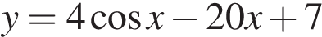на отрезке 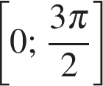.

2.

Найдите наибольшее значение функции 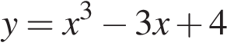на отрезке 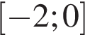.

3. Найдите наименьшее значение функции 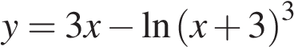на отрезке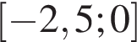.

4. Найдите наименьшее значение функции 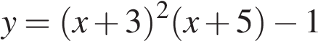на отрезке 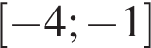.

5. Найдите наибольшее значение функции 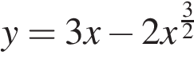на отрезке 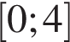.
6. Найдите наименьшее значение функции 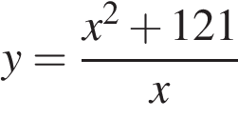на отрезке 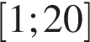.
7. Найдите наибольшее значение функции 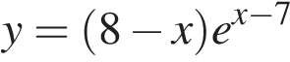на отрезке 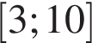.
8.

Найдите наибольшее значение функции 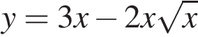на отрезке .
9. Найдите наибольшее значение функции 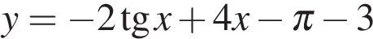на отрезке 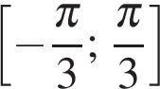.

10. Найдите наибольшее значение функции 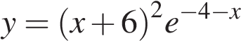на отрезке 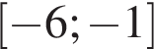

2 вариант
1. Найдите наименьшее значение функции 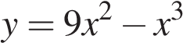на отрезке 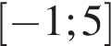.

2. Найдите наименьшее значение функции 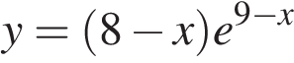на отрезке .

3. Найдите наибольшее значение функции 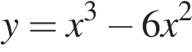на отрезке 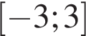
4. Найдите наибольшее значение функции 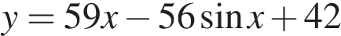на отрезке 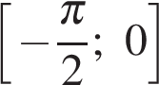.
5. Найдите наименьшее значение функции 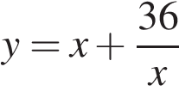на отрезке 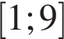.
6. Найдите наибольшее значение функции 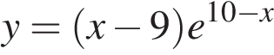на отрезке 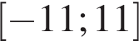.
7.

Найдите наибольшее значение функции на отрезке .
8. Найдите наибольшее значение функции 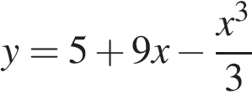на отрезке

9. Найдите наибольшее значение функции 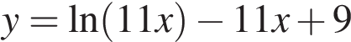на отрезке 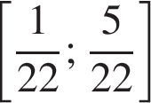.
10. Найдите наименьшее значение функции 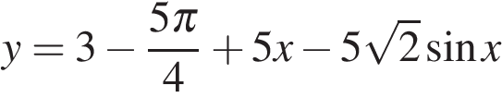на отрезке 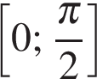.

3 вариант
1. Найдите наибольшее значение функции 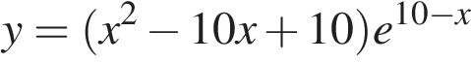на отрезке 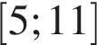.

2. Найдите наибольшее значение функции на отрезке 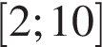.

3.

Найдите наименьшее значение функции 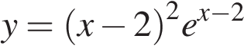на отрезке 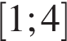.

4.

Найдите наименьшее значение функции 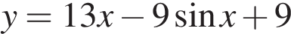на отрезке .
5.

Найдите наибольшее значение функции 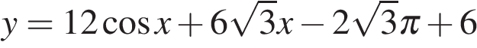на отрезке 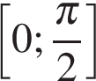.
6.

Найдите наибольшее значение функции 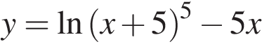на отрезке 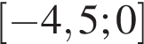.
7. Найдите наибольшее значение функции 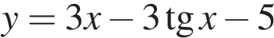на отрезке 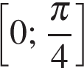.
8. Найдите наибольшее значение функции 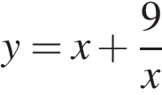на отрезке .
9. Найдите наибольшее значение функции на отрезке
10. Найдите наибольшее значение функции на отрезке .

4 вариант
1. Найдите наибольшее значение функции на отрезке .
2. Найдите наибольшее значение функции на отрезке .
3. Найдите наименьшее значение функции на отрезке .
4.

Найдите наименьшее значение функции 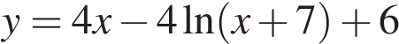на отрезке 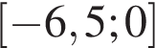.

5. Найдите наибольшее значение функции 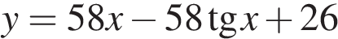на отрезке 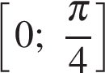.
6. Найдите наибольшее значение функции 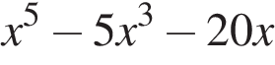на отрезке 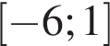.
7. Найдите наименьшее значение функции 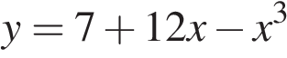на отрезке 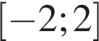.
8. Найдите наименьшее значение функции 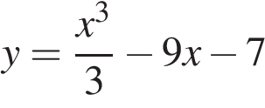на отрезке
9. Найдите точку максимума функции , принадлежащую промежутку 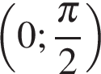.

10. Найдите наибольшее значение функции на отрезке .

5 вариант

1. Найдите наименьшее значение функции 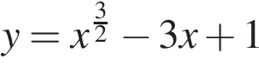на отрезке .
2. Найдите наибольшее значение функции на отрезке .
3.

Найдите наибольшее значение функции 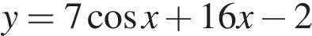на отрезке 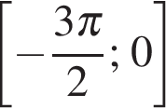.

4. Найдите наибольшее значение функции на отрезке .
5. Найдите наибольшее значение функции на отрезке .

6. Найдите наибольшее значение функции на отрезке .
7. Найдите наименьшее значение функции 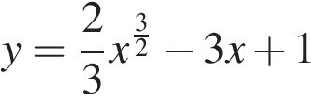на отрезке .

8. Найдите наибольшее значение функции на отрезке .
9. Найдите наименьшее значение функции 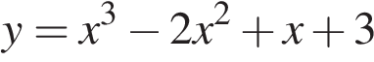на отрезке .
10. Найдите наибольшее значение функции на отрезке .

6 вариант
1. Найдите наибольшее значение функции 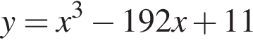на отрезке 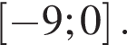
2. Найдите наименьшее значение функции
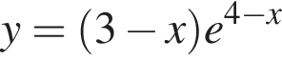 на отрезке 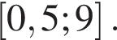
3. Найдите наименьшее значение функции 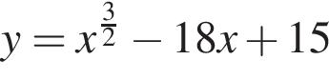на отрезке 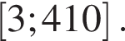
4. Найдите наибольшее значение функции 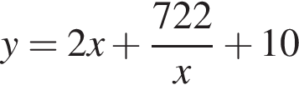на отрезке [−26; −0,5].
5. Найдите наименьшее значение функции 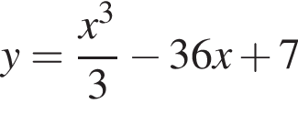на отрезке 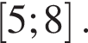
6. Найдите наименьшее значение функции на отрезке 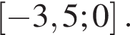
7. Найдите наименьшее значение функции 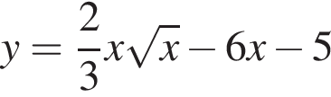на отрезке [9; 36].
8. Найдите наименьшее значение функции 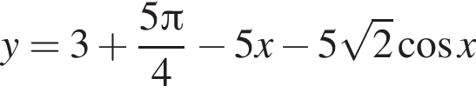на отрезке 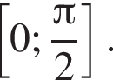
9. Найдите наименьшее значение функции 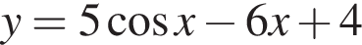на отрезке 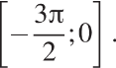
10. Найдите наименьшее значение функции на отрезке .

Ответы
Вариант / номер задания | 1 | 2 | 3 | 4 | 5 | 6
1 | 11 | 0 | 10 | 42 | -3 | 1035
2 | 6 | -1 | 108 | 1 | 1 | -1
3 | -6 | 0 | 0 | 12 | 5 | -849
4 | -1 | 42 | 9 | -18 | 26 | -66
5 | 1 | 12 | 12 | 26 | 0 | -137
6 | 22 | 1 | 20 | 48 | 4 | -7
7 | 1 | 6 | -5 | -9 | -9 | -77
8 | 1 | 23 | -6 | -25 | 10 | -2
9 | -5 | 8 | 6 | 1,5 | -3 | 9
10 | 4 | -2 | 1 | 1 | 8 | 0

